Всем! Всем! Всем!

С 19.04.2021г. по 24.04.2021г.

проводится

НЕДЕЛЯ НАЧАЛЬНЫХ КЛАССОВ

"Путешествие в страну Знаний"

ДЕВИЗ НЕДЕЛИ:

«ПО ЛЕСЕНКЕ ЗНАНИЙ МЫ БУДЕМ ШАГАТЬ,

ЧЕМУ НАУЧИЛИСЬ – ДОЛЖНЫ ПОКАЗАТЬ!» 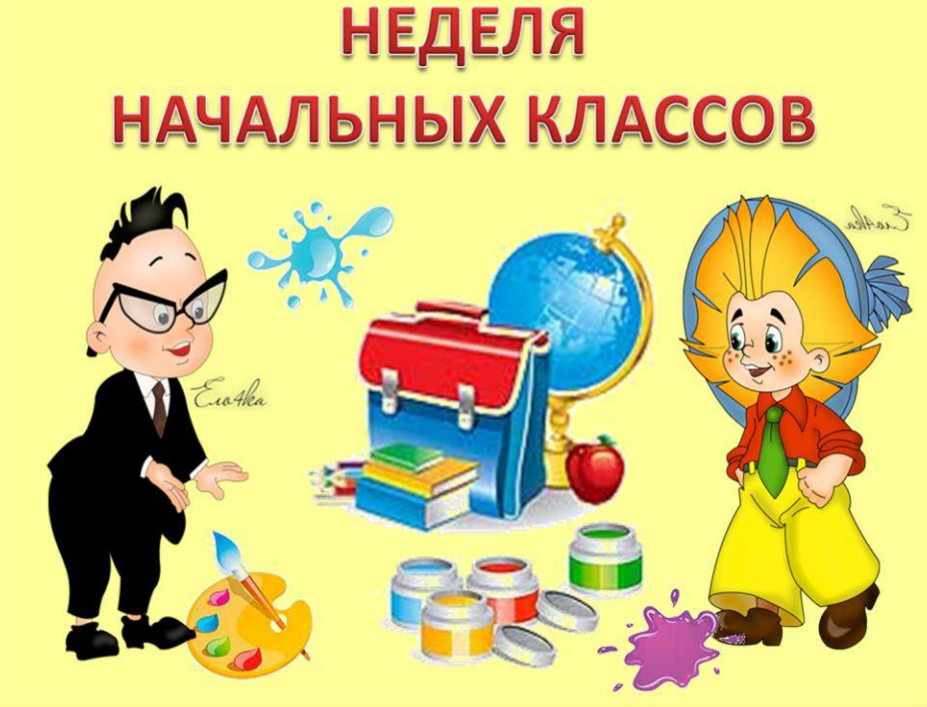

Понедельник 19.04.2021г.
День русского языка
Конкурс каллиграфии
«Золотое пёрышко» - 1-4 классы.
Брейн – ринг по русскому языку «Грамотей» - 1-2 и 3-4 классы
Конкурс «Лучшая тетрадь по русскому языку»

Вторник 20.04.2021г.

День окружающего мира – Мир вокруг нас
Конкурс рисунка – «Путешествие в космос»-
1-2 и 3-4 классы
Конкурс памятки – плаката о ЗОЖ

Среда 21.04.2021г.

День математики
1 класс – конкурс рисунка «Оживи цифру»
2 класс – Своя игра «Час занимательной математики»
3-4 классы – Викторина «Занимательная математика»
Конкурс «Лучшая тетрадь по математике» - 1-4 классы

Четверг 22.04. 2021г.
День спорта
Веселые старты 1-4 классы

Пятница 23.04.2021г.
День искусства
Инсценировка сказки – 1-4 классы
Суббота 23.04. 2021.
Родительский день
Конкурс «Весенний цветок» - 1-4 классы

